ОЦЕНОЧНОЕ СРЕДСТВО
для оценки квалификации

Оператор хранилища отработанного ядерного топлива (мокрое хранилище) 3 уровня квалификации

2019 год
Состав оценочного средства
Раздел | Страница
1. Наименование квалификации и уровень квалификации | 3
2. Номер квалификации | 3
3. Профессиональный стандарт или квалификационные требования, установленные федеральными законами и иными нормативными правовыми актами Российской Федерации | 3
4. Вид профессиональной деятельности | 3
5. Спецификация заданий для теоретического этапа профессионального экзамена | 3
6. Спецификация заданий для практического этапа профессионального экзамена | 5
7. Материально-техническое обеспечение оценочных мероприятий | 5
8. Кадровое обеспечение оценочных мероприятий | 6
9. Требования безопасности к проведению оценочных мероприятий | 6
10. Задания для теоретического этапа профессионального экзамена | 6
11. Критерии оценки (ключи к заданиям), правила обработки результатов теоретического этапа профессионального экзамена и принятия решения о допуске (отказе в допуске) к практическому этапу профессионального экзамена | 16
12. Задания для практического этапа профессионального экзамена | 17
13. Правила обработки результатов профессионального экзамена и принятия решения о соответствии квалификации соискателя требованиям к квалификации | 20
14. Перечень нормативных правовых и иных документов, использованных при подготовке комплекта оценочных средств | 20

1. Наименование квалификации и уровень квалификации: Оператор хранилища отработанного ядерного топлива (3 уровень квалификации)

2. Номер квалификации: 24.00700.02

3. Профессиональный стандарт или квалификационные требования, установленные федеральными законами и иными нормативными правовыми актами Российской Федерации (далее - требования к квалификации):
Оператор хранилища отработаного ядерного топлива, код 24.007
(наименование и код профессионального стандарта либо наименование и реквизиты документов, устанавливающих квалификационные требования)

4. Вид профессиональной деятельности:
Обеспечение безопасного ведения процессов хранения отработанного ядерного топлива (ОЯТ)
(по реестру профессиональных стандартов)

5. Спецификация заданий для теоретического этапа профессионального экзамена
Знания, умения в соответствии с требованиями к квалификации, на соответствие которым проводится оценка квалификации | Критерии оценки квалификации | Тип и N задания
1 | 2 | 3
К трудовой функции В/01.3
Знания
Правила строповки грузов | Испытуемый верно отвечает на вопросы в части упомянутых знаний | Задание с открытым ответом № 3
К трудовой функции В/02.3
Знания
Характеристика химических реагентов и фильтрующих материалов, правила их приемки и хранения | Испытуемый верно отвечает на вопросы в части упомянутых знаний | Задания с выбором ответа №56, 57.  Задания на установление последовательности №58, 59.
К трудовой функции В/03.3
Знания
Аппаратурно-технологические схемы на закрепленном участке, назначение, устройство, принцип действия и характеристика оборудования, правила его эксплуатации | Испытуемый верно отвечает на вопросы в части упомянутых знаний | Задания с выбором ответа №1, 2.
К трудовой функции В/04.3
Знания
Правила охраны труда, радиационной безопасности, ядерной безопасности, промышленной безопасности, установленные в производственных и административных помещениях | Испытуемый верно отвечает на вопросы в части упомянутых знаний | Задания с выбором ответа № 4, 5, 6, 8, 9, 12, 17, 20, 27, 28, 29, 30, 31, 32, 33, 34, 35, 36, 37, 38, 39, 40, 41, 42, 43, 44, 45, 46, 49, 50, 51.  Задания на установление соответствия № 7, 15, 16.  Задания с отрытым ответом № 10, 11, 14, 23, 24, 25, 26, 47, 48.
К трудовой функции С/01.4
Знания
Правила устройства и безопасной эксплуатации сосудов, работающих под давлением | Испытуемый верно отвечает на вопросы в части упомянутых знаний | Задания с выбором ответа № 13, 18, 19
К трудовой функции С/02.4
Знания
Противоаварийные мероприятия на закрепленном участке | Испытуемый верно отвечает на вопросы в части упомянутых знаний | Задания на установление последовательности № 52, 53, 54, 55
К трудовой функции С/03.4
Знания
Прием и сдача смены с полным анализом технологической ситуации | Испытуемый верно отвечает на вопросы в части упомянутых знаний | Задания на установление последовательности № 21, 22.
Общая информация по структуре заданий для теоретического этапа профессионального экзамена:
количество заданий с выбором ответа: 38
количество заданий с открытым ответом: 10;
количество заданий на установление соответствия: – 3
количество заданий на установление последовательности: – 8
время выполнения заданий для теоретического этапа экзамена: 2 ч.
6. Спецификация заданий для практического этапа профессионального экзамена
Трудовые функции, трудовые действия, умения в соответствии с требованиями к квалификации, на соответствие которым проводится оценка квалификации | Критерии оценки квалификации | Тип и № задания
1 | 2 | 3
Трудовая функция В/03.3  Трудовые действия  Запуск и остановка оборудования, ведение технологического процесса, проверка состояния оборудования, коммуникаций - визуальная и по показаниям контрольно-измерительных приборов  Подготовка оборудования к осмотру и ремонту, прием оборудования после ремонта, контроль качества выполненных работ | Контроль выполнения всех условий для включения насоса.  Контроль критериев исправного состояния работающего насоса.  Контроль достаточности условий безопасного производства работ при выводе насоса в ремонт. | Описание приведено в п. 12
Трудовая функция В/04.3  Необходимые умения  Применять средства пожаротушения | Контроль выполнения всех действий необходимых для использования огнетушителя. | Описание приведено в п. 12

7. Материально-техническое обеспечение оценочных мероприятий:
а) материально-технические ресурсы для обеспечения теоретического этапа профессионального экзамена: учебная аудитория
б) материально-технические ресурсы для обеспечения практического этапа профессионального экзамена: макет центробежного насоса, огнетушитель воздушно-пенный, огнетушитель углекислотный.

8. Кадровое обеспечение оценочных мероприятий: комиссия из не менее, чем 3 человек, наличие высшего профильного образования (атомная энергетика) у всех членов комиссии), опыт работы в атомной энергетике не менее 5 лет (все члены комиссии), опыт разработки или эксплуатации оборудования энергоблока того типа, на который сдаёт экзамен испытуемый – не менее 3 лет (не менее 2 членов комиссии).
9. Требования безопасности к проведению оценочных мероприятий: перед началом практического этапа профессионального экзамена провести инструктаж испытуемого по технике безопасности.
10. Задания для теоретического этапа профессионального экзамена
- На каком из рисунков изображена расходно-напорная характеристика центробежного насоса.
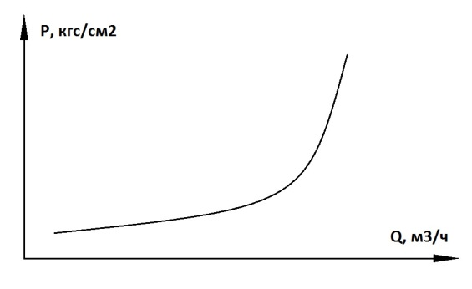  А) | 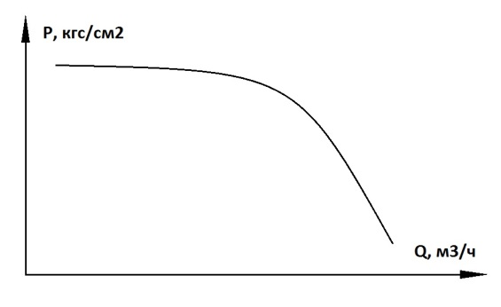  Б)
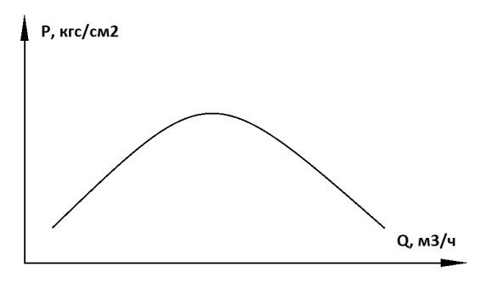  В) | 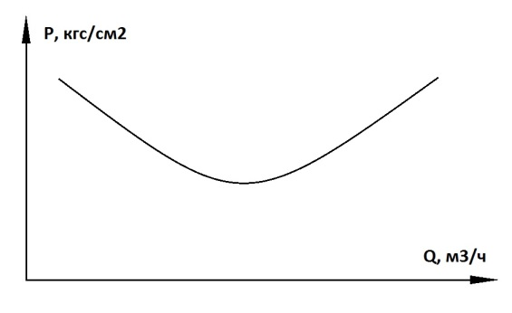  Г)
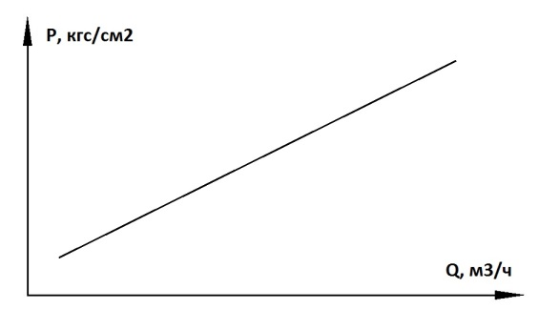  Д) | 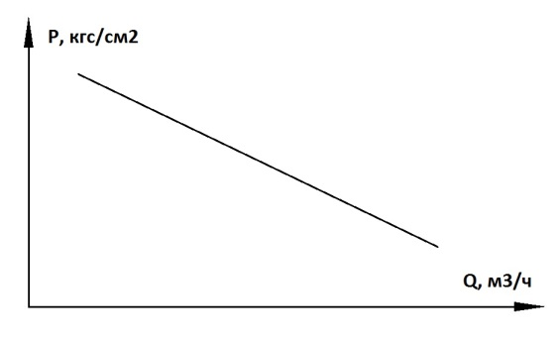  Е)
- На каком из рисунков изображена расходная характеристика задвижки.
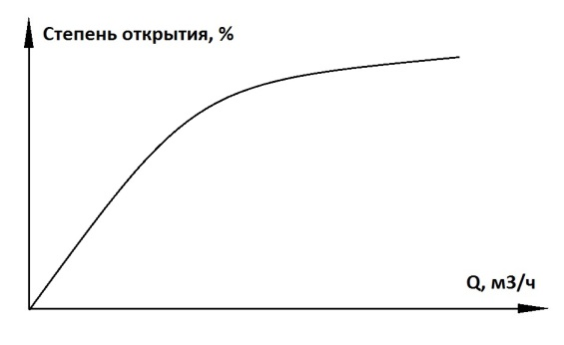  А) | 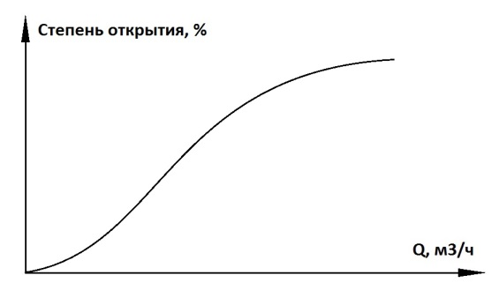  Б)
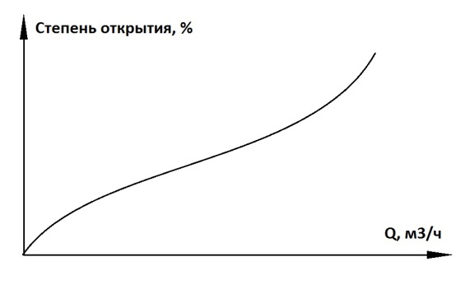  В) | 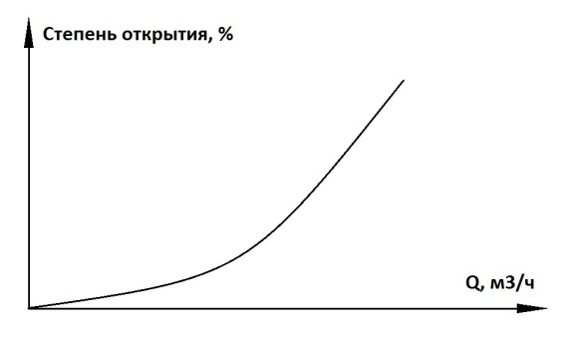  Г)
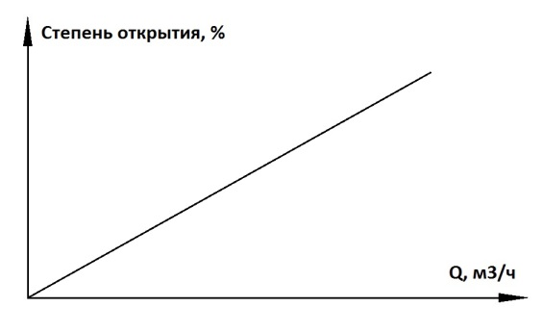
Д)

- При строповке груза, максимальный угол между стропами должен составлять не более … °.

- Выберите из все пункты входящие в систему физических барьеров на пути распространения ионизирующего излучения и радиоактивных веществ в окружающую среду.
А) Биологическая защита.
Б) Оболочка твэл.
В) Граница второго контура.
Г) Граница контура теплоносителя реактора
Д) Топливная матрица.
Е) Граница территория АЭС.
Ж) Герметичное ограждение реакторной установки.
З) Граница зоны контролируемого доступа.

- Выберите из все пункты входящие в систему глубокоэшелонированной защиты.
А) Управление запроектными авариями: возвращение АС в контролируемое состояние.
Б) Расследование причин аварии.
В) Предотвращение запроектных аварий системами безопасности.
Г) Ликвидация последствий аварии.
Д) Условия размещения АС и предотвращение нарушений нормальной эксплуатации.
Е) Противоаварийное планирование: подготовка и осуществление планов мероприятий по защите персонала и населения.
Ж) Модернизация оборудования.
З) Предотвращение проектных аварий системами нормальной эксплуатации.

- Какая вероятность тяжелой аварии на интервале в один год, является целевым ориентиром безопасности АЭС, для хранилищ ядерного топлива (на входящих в состав блока АЭС)?
А)10⁻⁴
Б)10⁻⁵
В)10⁻⁶
Г)10⁻⁷
Д)10⁻⁸

- Сопоставьте уровни культуры безопасности и факторы их характеризующие.
А) Уровень эксплуатирующей организации | 1) Заявление о политике безопасности АС
Б) Уровень руководства АЭС | 2) Критическое и осмысленное отношение к порученной работе и поставленным задачам
В) Индивидуальный уровень | 3) Четкое определение полномочий и ответственности

- Кто отвечает за реализацию плана мероприятий по защите персонала?
А) Главный инженер.
Б) Директор.
В) Администрация АЭС.
Г) Региональное управление МЧС.

- Какие технические и организационные меры, НЕ требуются для исключения изменения состояния запорной арматуры при ошибочных действиях персонала.
А) Маховики либо сняты, либо заперты замком.
Б) Вентили на линии дренажа открыты.
В) Арматура ограждена сигнальной лентой, вывешен знак «Проход запрещен».
Г) Схемы электрического силового питания и схемы управления разобраны.
Д) Шкафы питания закрыты и опечатаны.
Е) Сделаны записи в оперативных журналах.

- Оборудование и трубопроводы с температурой наружной поверхности стенок выше … °С, расположенные в обслуживаемых помещениях, должны быть теплоизолированы.

- Оборудование и трубопроводы с температурой наружной поверхности стенок выше … °С, расположенные в НЕ обслуживаемых помещениях, должные быть теплоизолированы.

- Как должны отключаться участки трубопроводов и оборудование, которые в процессе эксплуатации могут подвергаться осмотру или ремонту, подключенные к коммуникациям с давлением выше 2,16 Мпа.
А) Технологической заглушкой.
Б) Запорной арматурой.
В) Двумя последовательно расположенными запорными арматурами.
Г) Двумя последовательно расположенными запорными арматурами с дренажем между ними.
Д) Последовательно расположенными запорной арматурой и обратным клапаном.

- Перечислите все случаи, требующие немедленного отключения оборудования и трубопроводов.
А) При обнаружении протечек рабочей среды сверх установленных проектом значений.
Б) При разрушении опор и подвесок.
В) При превышении в необслуживаемых помещениях установленных в проекте значений давления, температуры, влажности или мощности поглощенной дозы.
Г) При неисправностях или выходе из строя предохранительных устройств.
Д) При появлении шумов, вибраций и ударов, нехарактерных для нормальной эксплуатации.
Е) При повышении давления сверх рабочего более чем на 15% и дальнейшем его повышении несмотря на соблюдение всех требований, указанных в инструкциях.
Ж) Во всех перечисленных случаях.

- Предохранительный клапан должен закрываться после срабатывания при достижении давления не ниже … от рабочего давления.

- Установите соответствие систем и элементов разным классам влияния на безопасность.
А) Класс 1 | 1) Элементы систем безопасности, единичные отказы которых приводят в случае возникновения проектной аварии к нарушению установленных для таких аварий проектных пределов.
Б) Класс 2 | 2) Элементы АС важные для безопасности.
В) Класс 3 | 3) Элементы нормальной эксплуатации.
Г) Класс 4 | 4) Твэлы и элементы, отказы которых являются исходными событиями аварий, приводящими при проектном функционировании систем безопасности к повреждению твэлов с превышением максимального проектного предела.
- Установите соответствие систем и элементов АС группам (в соответствии с НП-089-15).
А) Группа А | 1) Оборудование 3 класса безопасности, отказ которого приводит к НЕустранимой штатными средствами течи теплоносителя, контактирующего с твэл.
Б) Группа В | 2) Твэлы и элементы, отказы которых являются исходными событиями аварий, приводящими при проектном функционировании систем безопасности к повреждению твэлов с превышением максимального проектного предела.
В) Группа С | 3) Оборудование 3 класса безопасности, отказ которого приводит к устранимой штатными средствами течи теплоносителя, контактирующего с твэл.

- В каких случаях манометр не допускается к применению?
А) Отсутствует пломба или клеймо с отметкой о проведении поверки.
просрочен срок поверки.
Б) стрелка при его отключении не возвращается к нулевому показанию шкалы на величину, превышающую половину допускаемой погрешности для данного прибора.
В) Имеются повреждения, которые могут отразиться на правильности его показаний.
Г) во всех перечисленных случаях

- В каких случаях сосуд должен быть немедленно остановлен?
А) Если давление в сосуде поднялось выше разрешенного и не снижается, несмотря на меры, принятые обслуживающим персоналом.
Б) При выявлении неисправности предохранительных устройств в результате повышения давления.
В) При обнаружении в сосуде и его элементах, работающих под давлением, неплотностей, выпучин, разрыва прокладок.
Г) При неисправности манометра и невозможности определить давление по другим приборам.
Д) При выходе из строя всех указателей уровня жидкости;
Е) При неисправности предохранительных блокировочных устройств
Ж) При возникновении пожара, непосредственно угрожающего сосуду, находящемуся под давлением
З) Во всех перечисленных случаях

- Что из нижеперечисленного не является обязательным требованием к персоналу, обслуживающему трубопроводы пара и горячей воды.
А) Не моложе 18 лет
Б) Обучение по программе, одобренной Госатомнадзором России
В) Наличие удостоверение на право обслуживания трубопроводов
Г) Знание производственной инструкции
Д) Высшее образование

- Допускается ли ремонт трубопроводов и их элементов, находящихся под давлением?
А) Да
Б) Да, при давлении в трубопроводе менее 5 кгс/см²
В) Да, если ремонт не связан с разуплотнением трубопровода
Г) Нет, при давлении в трубопроводе более 2,16 Мпа
Д) Нет

- Установите последовательность действий при приеме смены.
А) получить от сдающего смену сведения: о состоянии оборудования; об имевших место отклонениях от нормальных режимов, неполадках и мерах, принятых для их ликвидации; об изменениях, произведённых в его отсутствие; о возникших вновь не устранённых дефектах; о работах, выполняемым по нарядам и распоряжениям на момент приёма смены
Б) произвести обход оборудования и помещений
В) ознакомиться с режимом работы оборудования и систем своей зоны обслуживания по записям в оперативной документации с момента последнего своего дежурства;
Г) доложить начальнику смены о результатах осмотра и режимах работы оборудования и, получив его разрешение, оформить факт приёма смены подписью в оперативном журнале.
Д) оповестить персонал работающей смены о прибытии на дежурство и начале приёма смены
Е) проверить наличие необходимой документации, средств связи и имущества на своём рабочем месте

- Установите последовательность действий при сдаче смены.
А) принять решительные меры к нормализации режима работы обслуживаемого оборудования, а также привести в надлежащее состояние производственные помещения и рабочие места
Б) за 30 минут до окончания смены закончить все переключения в технологических схемах и приостановить, если они не могут быть закончены, операции по пуску (останову) отдельных видов оборудования;
В) проинформировать в устной форме принимающего дежурство о работах, выполняемых по нарядам-допускам или распоряжениям, обо всех изменениях и неполадках, происшедших за время отсутствия принимающего дежурство на работе, об оборудовании, за которым необходимо тщательное наблюдение или поддержание особого режима работы, обо всех распоряжениях или заданиях руководства цеха;
Г) выполнить тщательный осмотр помещений и оборудования зоны обслуживания
Д) оформить факт сдачи смены подписью в оперативном журнале после подписи лица принимающего смену и доложить об этом начальнику смены.
Е) произвести необходимые записи в оперативно-технической документации на своём рабочем месте

- … доза – это величина энергии ионизирующего излучения, переданная веществу.

- … доза – это поглощенная доза в органе или ткани, умноженная на соответствующий взвешивающий коэффициент для данного вида излучения.

- … доза – это величина, используемая как мера риска возникновения отдаленных последствий облучения всего тела человека и отдельных его органов и тканей с учетом их радиочувствительности.

- К работам с источниками ионизирующего излучения допускаются лица достигшие … летнего возраста.

- Назовите предел эффективной дозы облучения для персонала группы А.
А) 10мЗв в год в среднем за любые последовательные 5 лет, но не более 3мЗв в год.
Б) 20мЗв в год в среднем за любые последовательные 5 лет, но не более 5мЗв в год.
В) 30мЗв в год в среднем за любые последовательные 5 лет, но не более 7мЗв в год.
Г) 40мЗв в год в среднем за любые последовательные 5 лет, но не более 10мЗв в год.

- Какая доза облучения полученная работником в течение года является потенциально опасной?
А) 50 мЗв
Б) 100 мЗв
В) 150 мЗв
Г) 200 мЗв
Д) 250 мЗв

- В помещениях какой категории не требуется применение дополнительных средств индивидуальной защиты?
А) Необслуживаемые помещения
Б) периодически обслуживаемые помещения
В) помещения постоянного пребывания персонала.

- Что из нижеперечисленного не определяется нарядом-допуском?
А) содержание работы
Б) место работы
В) необходимые инструменты и приспособления
Г)время начала и окончания работы
Д) условия безопасного выполнения работы
Е) состав бригады и работников, ответственных за безопасное выполнение работы.

- В течении какого времени действует распоряжение?
А) 8 часов
Б) в течение рабочего дня лица, отдавшего распоряжение
В) в течение рабочего дня исполнителя распоряжения
Г) 72 часа.

- Какие работы выполняются по нарядам-допускам?
А) Ядерно-опасные работы
Б) Радиационно-опасные работы
В) Работы, к которым предъявляются дополнительные (повышенные) требования безопасности труда
Г) Работы в зоне контролируемого доступа

- Какие работы выполняются по распоряжениям?
А) Техническое обслуживание вспомогательного оборудования
Б) Текущий ремонт вспомогательного оборудования
В) Не требующие подготовки рабочих мест и не входящие в перечень работ, выполняемым по нарядам
Г) Все перечисленные работы

- В каком из нижеперечисленных случаев работа относится к работам на высоте?
А) Работа на расстоянии 3 м от не огражденного перепада по высоте 2 м.
Б) Работа на расстоянии 2 м от не огражденного перепада по высоте 1,5 м.
В) Работа на расстоянии 2м от перепада по высоте 3м с ограждением высотой 1,5м.
Г) Работа на расстоянии 1,5м от перепада по высоте 2м с ограждением высотой 1м.
Д) Работа на расстоянии 1м от перепада по высоте 3м с ограждением высотой 1,8м.

- Какие работы не относятся к пожароопасным?
А) окрасочные работы
Б) работы с применением электронагревательных приборов
В) работы с клеями, мастиками, полимерными и другими горючими материалами;
Г) огневые работы (резка металла, паяльные работы с применением паяльных ламп).
- Какие работы считаются огневыми?
А) работы, связанные с применением открытого огня,
Б) работы, связанные с искрообразованием
В) работы, связанные с нагреванием деталей (элементов конструкций) до температур, способных вызвать воспламенение веществ, материалов и конструкций
Г) все перечисленные

- В каком случае в зданиях и сооружениях должны быть вывешены планы (схемы эвакуации)?
А) При единовременном нахождении на этаже 10 и более человек.
Б) При единовременном нахождении на этаже 20 и более человек.
В) При единовременном нахождении на этаже 30 и более человек.
Г) При единовременном нахождении на этаже 40 и более человек.
Д) При единовременном нахождении на этаже 50 и более человек.

- Для тушения каких возгораний предназначен углекислотный огнетушитель?
А) Для тушения электроустановок под напряжением до 1 кВ.
Б) Для тушения электроустановок под напряжением до 5 кВ.
В) Для тушения электроустановок под напряжением до 10 кВ.
Г) Для тушения электроустановок под напряжением до 15 кВ.
Д) Для тушения веществ, горение которых может происходить без доступа кислорода.

- Для тушения каких возгораний предназначен воздушно-пенный огнетушитель?
А) Для тушения электроустановок под напряжением до 3 кВ.
Б) Для тушения электроустановок под напряжением до 8 кВ.
В) Для тушения электроустановок под напряжением до 13 кВ.
Г) Для тушения электроустановок под напряжением до 18 кВ.
Д) Для тушения твердых материалов органического происхождения, горение которых сопровождается тлением.

- Какие средства пожаротушения запрещается использовать в хранилищах ядерного топлива.
А) Средства, применение которых может снизить концентрацию кислорода в помещении.
Б) Средства, применение которых может повысить значение эффективного коэффициента размножения нейтронов.
В) Средства, применение которых может привести к выходу из строя электрооборудования.
Г) Песок.
Д) Кошма.

11. Критерии оценки (ключи к заданиям), правила обработки результатов теоретического этапа профессионального экзамена и принятия решения о допуске (отказе в допуске) к практическому этапу профессионального экзамена:

11.3. Допуск к практическому этапу профессионального экзамена

Теоретический этап профессионального экзамена считается пройденным, если испытуемый набрал не менее 75% от максимального количества баллов (30 из 40).
Испытуемый допускается к практическому этапу профессионального экзамена при условии, что пройден теоретический этап.

12. Задания для практического этапа профессионального экзамена:
а) задание на выполнение трудовых функций, трудовых действий в реальных или модельных условиях:
трудовая функция В/03.3 (Прописать название функции)
трудовое действие (действия): не выделяются особо;(добавить из ПС 24.007 из Ф-ции В/03.3 действия № 3,4,6 по порядку)
(заполняется, если предусмотрена оценка трудовых действий)
задание:
1. выполнить осмотр центробежного насоса, по выбору экзаменатора, в одном из следующих состояний: в резерве (на предмет готовности к включению), в работе (на предмет исправности), в ремонте (на предмет выполнения условий безопасного производства работ);
(формулировка задания)
условия выполнения задания: соискатель выполняет все действия на макете центробежного насоса;
место выполнения задания:Центр оценки квалификаций в сфере атомной энергии;
максимальное время выполнения задания: 1 ч.;

критерии оценки:
Практический этап экзамена считается пройденным, если испытуемый верно показал и определил состояние 80% следующих объектов контроля.
Для состояния «в резерве»:
- подключение кабеля к электродвигателю
- наличие заземления
- наличие защитного кожуха
- открытое положение арматуры на всасе насоса
- протечка среды через уплотнения
- исправность манометра на напоре насоса
- наличие среды в корпусе насоса
Для состояния «в работе»:
- отсутствие посторонних шумов
- наличие заземления
- наличие защитного кожуха
- протечка среды через уплотнения
- давление на напоре насоса
- контрольное воздухоудаление из корпуса насоса
Для состояния «в ремонте»:
- закрытое положение арматуры на всасе насоса
- закрытое положение арматуры на напоре насоса
- открытое положение арматуры на линии дренажа
- открытое положение арматуры на линии воздухоудаления
- отключение кабеля от электродвигателя
- наличие знаков «не открывать работают люди» на закрытой арматуре
- наличие знаков «не закрывать работают люди» на открытой арматуре
- наличие знака «работать здесь»
трудовая функция В/04.3;( Прописать название функции)
трудовое действие (действия): не выделяются особо;( Из ПС 24.007 из ф-ции В/04.3 вставить 7 действие )
(заполняется, если предусмотрена оценка трудовых действий)
13. Правила обработки результатов профессионального экзамена и принятия решения о соответствии квалификации соискателя требованиям к квалификации: оператор хранилища отработанного ядерного топлива
Положительное решение о соответствии квалификации соискателя требованиям к квалификации «Оператор хранилища отработанного ядерного топлива»
принимается при
успешном прохождении теоретического и практического этапов профессионального экзамена.

14. Перечень нормативных правовых и иных документов, использованных при подготовке комплекта оценочных средств:

- Приказ Минтруда России от 07.04.2014 N 211н "Об утверждении профессионального стандарта «Оператор хранилища жидких радиоактивных отходов» (Зарегистрировано в Минюсте России 27.05.2014 N 32445);
- Профессиональный стандарт «Оператор хранилища отработанного ядерного топлива»;
- НП-001-15 Общие положения обеспечения безопасности атомных станций;
- НП-061-05 Правила безопасности при хранении и транспортировании ядерного топлива на объектах использования атомной энергии.
- НП-089-15 Правила устройства и безопасной эксплуатации оборудования и трубопроводов атомных энергетических установок;
- НП–044–03 Правила устройства и безопасной эксплуатации сосудов, работающих под давлением, для объектов использования атомной энергии;
- НП–045–03 Правила устройства и безопасной эксплуатации трубопроводов пара и горячей воды для объектов использования атомной энергии;
- НП-019-15 Сбор, переработка, хранение и кондиционирование жидких радиоактивных отходов. Требования безопасности;
- СП 2.6.1. 28-2000 Правила радиационной безопасности при эксплуатации атомных станций (ПРБ АС-99);
- СанПиН 2.6.1.2523-09 Нормы радиационной безопасности НРБ-99/2009;
- СТО 1.1.1.02.001.0673-2017 Правила охраны труда при эксплуатации тепломеханического оборудования и тепловых сетей атомных станций ФГУП концерн Росэнергоатом;
- ППБ–АС–2011 Правила пожарной безопасности при эксплуатации атомных станций;
- РД ЭО 0176-2000. Правила организации работы с персоналом на атомных станциях концерна «Росэнергоатом» (ПОРП-2000).

